به نام خدا

شکل و سوال

مدل 28

مدل 28 :
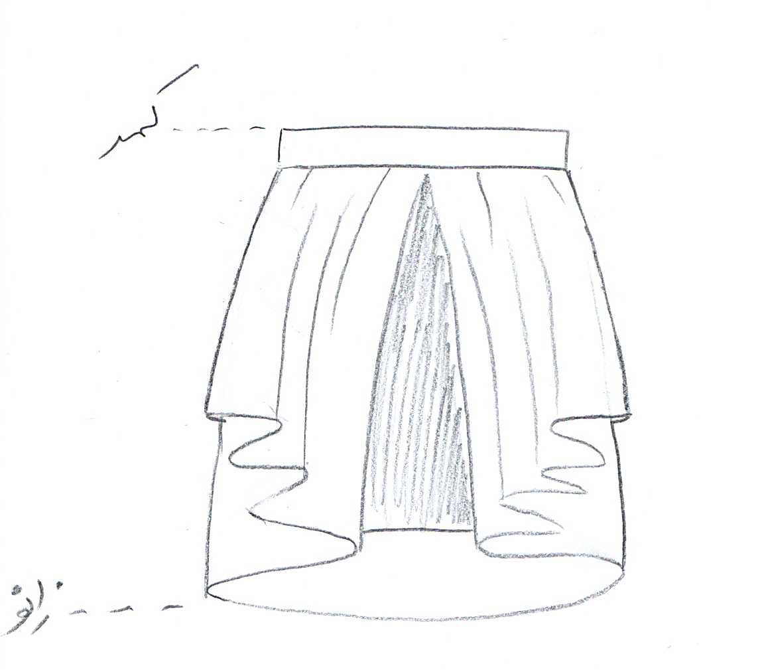

مساله 1 :
دامن با والان بدون ضریب گشادی پایین دامن والان تا زانو و پایین دامن تنگ بالای زانو، کمر صاف پشت و جلو که نهایتا بالای دامن تا کمر اندام قرار گیرد، عرض پیلی دامن والان زیاد شود، با الگوی سایزبندی بچگانه.

مدل 28 :
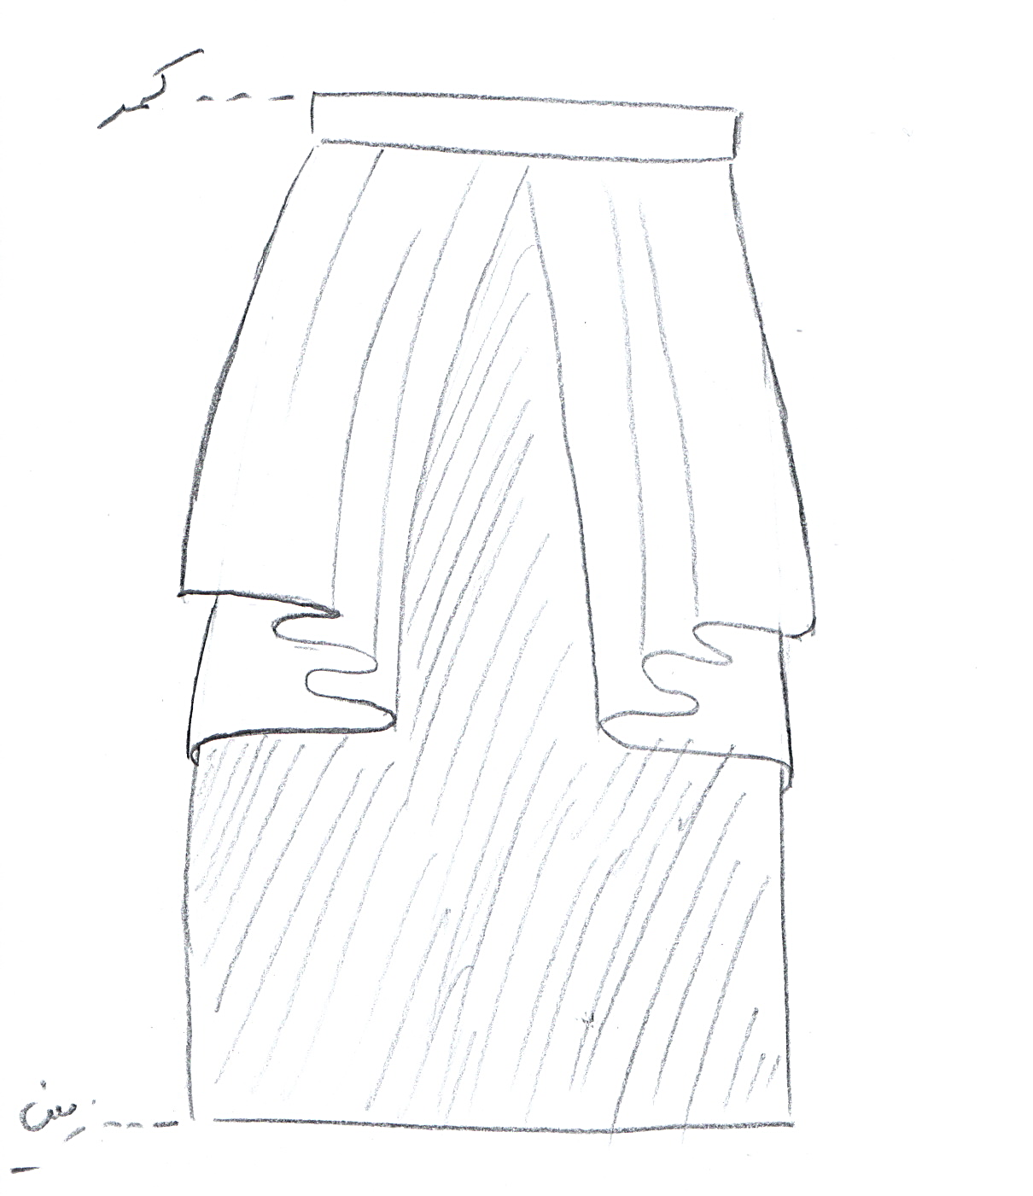

مساله 2 :
دامن با والان بدون ضریب گشادی پایین دامن والان تا زانو و پایین دامن تنگ تا زمین، کمر صاف پشت و جلو که نهایتا بالای دامن تا کمر اندام قرار گیرد، طول والان در قسمت اتصال به پهلو زیاد شود یعنی تا نزدیک زانو بیاید، با الگوی زنانه سایزبندی.

مدل 28 :

مساله 3 :
دامن با والان بدون ضریب گشادی پایین دامن والان تا زانو و پایین دامن تنگ بالای زانو، طول والان در قسمت اتصال به پهلو زیاد شود یعنی تا نزدیک زانو بیاید، جلو کمر مثلثی به سمت بالا و پشت کمر صاف که نهایتا بالای دامن بالای کمر اندام قرار گیرد، با الگوی شخصی.

مدل 28 :

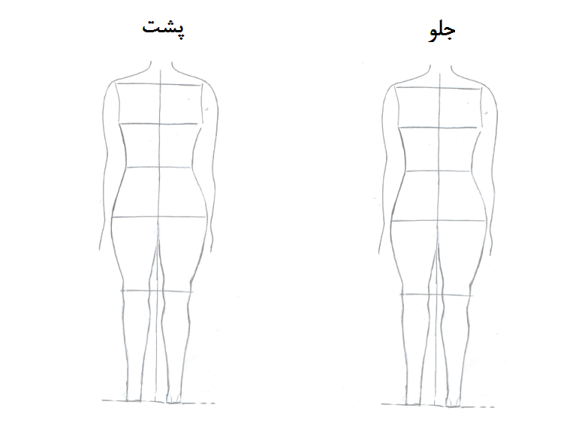

مساله 4 :
طراحی مدل جدید با نوشتن عنوان آن و پرینت شکل های مورد نیاز و متغیرهای ورودی آن.

